Partie Adobe XD

Réalisée par : Youssef Naffetti

Maryem kouraichi

Omaima Melliti

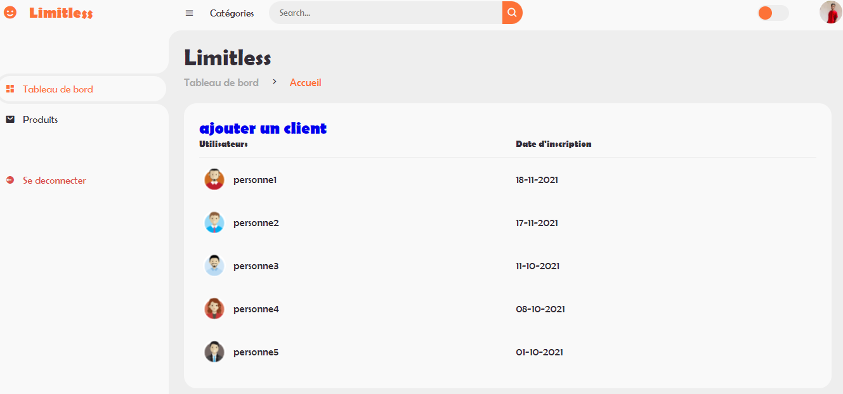

C’est la page d’accueil où on trouve tous les bouttons qui amène au autres interfaces tel que :

* Catégories
* Produits
* Se deconnecter

Cette interface où l’administrateur consulte tout les actions comme :

* Nombre de clients
* Clients ajoutés .

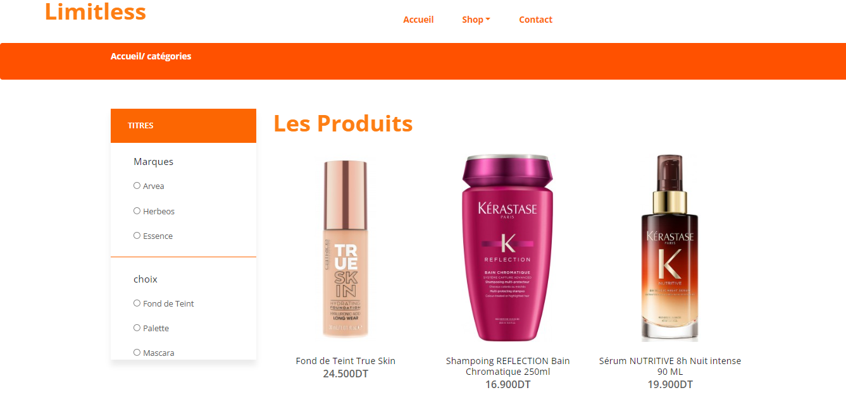



C’est la page de la liste des catégories de nos produits où l’administrateur s’occupe de :

* La suppression
* La modification
* L’ajout .





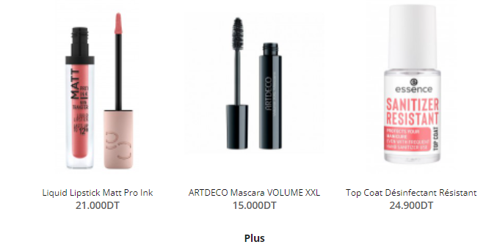

C’est la liste de tout les produits qui peut l’administrateur les consulter

Il passe ici par les trois actions suivantes :

* Supprimer
* Modifier
* Ajouter

Plus précisément , il peut modifier un produit par exemple modifier le prix , la quantité disponible …

Supprimer un produit c.à.d. si le dernier est hors stock par exemple il le supprime pour que n’apparaisse pas au client .

Ajouter un produit : si un produit été en rupture de stock et de nouveau il l’ajoute

Aussi il y a de la nouveauté il ajoute les nouveaux produits .

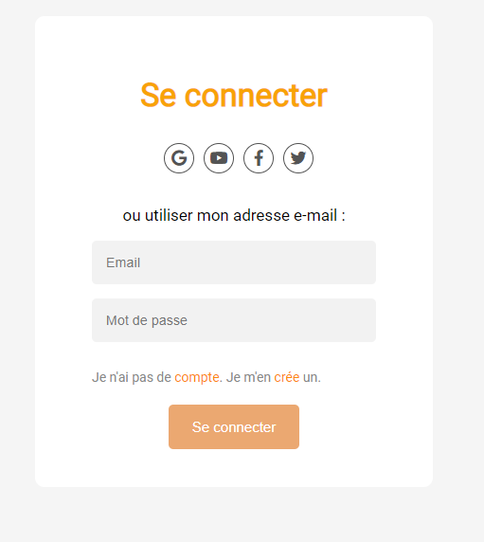

C’est la page de connexion . L’administrateur se connecte a son compte à travers ya adresse mail et mot de passe

Si il n’a pas de compte il peut se s’inscrire , il clique je m’en crée un .

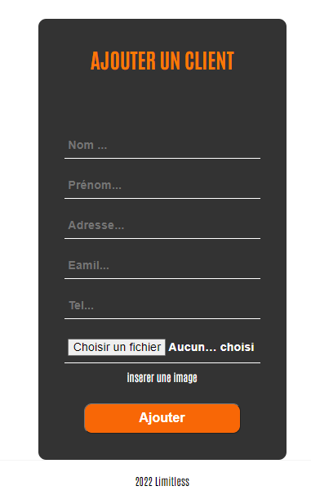

Si l’administrateur veut ajouter un client il passe par cette page , il saisi les coordonnés du client (Nom , Prénom , Email ,Tel , ajouter sa photo ) .

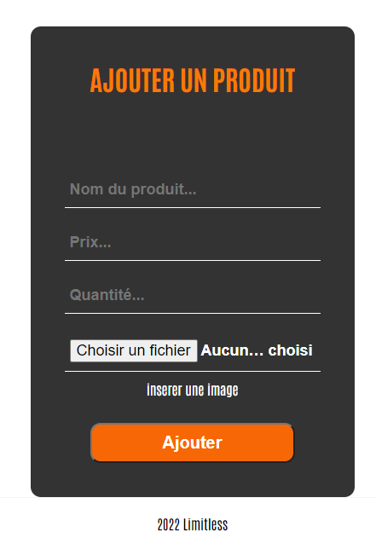

Si l’administrateur veut ajouter un produit il passe de cette page alors , il saisi les cordonnées du produit (Nom du produit , Prix , Quantité , ajouter la photo du produit ) .